Лабораторная работа 6

ОПТИМИЗАЦИЯ ПЛАНА ВЫПУСКА ПРОДУКЦИИ ПО ДВУМ КРИТЕРИЯМ

1. Постановка задачи

На лесоперерабатывающем предприятии установлено три группы оборудования $A_{1}$, $A_{2}$ и $A_{3}$ (строгальные, фрезерные и шлифовальные станки). Эти станки производят два типа продукции $P_{1}$ и $P_{2}$. Известны нормы затрат машинного времени, эффективный фонд времени станков, цена за простой единицы оборудования и прибыль от реализации единицы продукции (табл. 1).
Таблица 1
Оборудование | Затраты машинного времени на обработку единицы продукции, ч |  | Эффективный фонд времени станков, ч | Цена за простой единицы оборудования, ден.ед.
Оборудование | $$P_{1}$$ | $$P_{2}$$ | Эффективный фонд времени станков, ч | Цена за простой единицы оборудования, ден.ед.
$$A_{1}$$ | $$a_{\text{11}}$$ |  | $$b_{1}$$ | $$d_{1}$$
$$A_{2}$$ | $$a_{\text{21}}$$ | $$a_{\text{22}}$$ | $$b_{2}$$ | $$d_{2}$$
$$A_{3}$$ | $$a_{\text{31}}$$ | $$a_{\text{32}}$$ | $$b_{3}$$ | $$d_{3}$$
Прибыль от реализации единицы продукции, ден.ед. | $$c_{1}$$ | $$c_{2}$$

Определить количество продукции $P_{1}$ и $P_{2}$, которое необходимо изготовить на предприятии с тем, чтобы,
- во-первых, получить наибольшую общую прибыль от реализации готовой продукции и,
- во-вторых, наиболее эффективно использовать имеющееся оборудование.
Для выполнения работы необходимо
- Составить математическую модель в виде двухкритериальной задачи оптимизации.
- Построить допустимую область задачи. Определить оптимальное решение по каждому критерию графическим методом.
- Построить множество достижимости и множество Парето. Указать множество Парето-оптимальных точек.
- Решить задачу отдельно по каждому критерию в Excel.
- Определить компромиссное решение задачи методом уступок. Величину уступки принять равной половине разности между значениями прибыли, полученными в результате оптимизации по каждому критерию.
- Показать, что компромиссное решение является эффективным по Парето.

2. Сведения из теории

2.1. Математическая модель задачи линейного программирования с одним критерием
Задача линейного программирования в общей постановке формулируется следующим образом: найти совокупность неотрицательных чисел $x_{1},x_{2},\text{.}\text{.}\text{.},x_{n}$, для которых линейная целевая функция
$z=c_{1}x_{1}+c_{2}x_{2}+\text{.}\text{.}\text{.}+c_{n}x_{n}$ (1)
достигает наибольшего (или наименьшего) значения, причем эти числа удовлетворяют системе линейных ограничений
$a_{l1}x_{1}+a_{l2}x_{2}+\text{.}\text{.}\text{.}\text{} +a_{\text{ln}}x_{n}\begin{aligned}\left\{ | \right\}\left\{ | \right\}\end{aligned}\left\{\right\}b_{l}$, $i=1,2,\text{.}\text{.}\text{.},m$ (2)
и условиям неотрицательности
$x_{j} ≥0$, $j=1,2,\text{.}\text{.}\text{.},n$. (3)
Таким образом, задача содержит $n$ неизвестных и $m$ ограничений в виде равенств или неравенств.
Определение 1. Совокупность неотрицательных чисел $x_{1},x_{2},\text{.}\text{.}\text{.},x_{n}$, удовлетворяющих системе ограничений (2) и условиям неотрицательности (3), называется допустимым решением или планом задачи, а вектор $X=\left(x_{1},x_{2},\text{.}\text{.}\text{.},x_{n}\right)$ называется допустимым вектором.
Множество всех допустимых решений будем называть допустимой областью в $n$-мерном пространстве $R^{n}$. Каждому допустимому решению соответствует определенное значение целевой функции $z=z\left(X\right)$.
Определение 2. Допустимое решение, при котором целевая функция (1) достигает экстремума, называется оптимальным решением или оптимальным планом задачи.
Таким образом, если $X^{}$ – оптимальное решение задачи на максимум, то выполняется неравенство $z\left(X^{}\right)≥z\left(X\right)$ для любого допустимого решения $X$. В случае задачи на минимум имеет место неравенство противоположного смысла.
Задача линейного программирования может иметь одно или бесконечное множество оптимальных решений, в этом случае она называется разрешимой. Задача может не иметь ни одного оптимального решения, тогда она называется неразрешимой.
Пример. На лесоперерабатывающем предприятии установлено три группы оборудования (строгальные, фрезерные и шлифовальные станки). На этих станках производится два типа продукция: шкафы и столы. Известны нормы затрат машинного времени, эффективный фонд времени станков, прибыль от реализации единицы продукции (табл.2).
Таблица 2
Станки | Затраты машинного времени на обработку одного изделия, час |  | Фонд времени станков, час
Станки | Шкаф | Стол | Фонд времени станков, час
Строгальные | 4 | 3 | 144
Фрезерные | 2 | 1 | 64
Шлифовальные | 2 | 3 | 120
Прибыль, ден.ед. | 8 | 7

Составить математическую модель следующей задачи. Определить количество изделий каждого вида, которое необходимо изготовить на предприятии с целью получения наибольшей общей прибыли от реализации готовой продукции.
Количество шкафов и столов, которое необходимо изготовить на предприятии, обозначим соответственно через $x_{1}$ и $x_{2}$. Общая прибыль от их изготовления выражается функцией
$z=8x_{1}+7x_{2}$. (4)
Определим фактическую загрузку по каждой группе оборудования. Она будет равна
$4x_{1}+3x_{2}$ – для строгальных станков,
$2x_{1}+x_{2}$ – для фрезерных станков,
$2x_{1}+3x_{2}$ – для шлифовальных станков.
Коэффициенты при неизвестных обозначают здесь нормы затрат машинного времени на обработку одного шкафа и одного стола соответственно.
Ресурсы машинного времени ограниченны. Следовательно, загрузка по каждой группе оборудования не должна превышать имеющихся ресурсов машинного времени. Математически это означает, что
$\begin{aligned}\left\{4x_{1}+3x_{2}≤\text{144} | \right.\left\{2x_{1}+ x_{2}≤\text{64} | \right.\end{aligned}$. (5)
Ограничительные условия для решения данной задачи мы получили в виде системы линейных неравенств (5). Очевидно, что неизвестные задачи являются целыми числами и удовлетворяют условиям
$x_{1}≥0$, $x_{2}≥0$. (6)
Таким образом, математическая модель задачи состоит в максимизации целевой функции (4) при условиях, что неизвестные $x_{1}$ и $x_{2}$ удовлетворяют системе ограничений (5) и неравенствам (6).

2.2. Графическое решение задач линейного программирования с двумя неизвестными
Знакомство с геометрической стороной задач линейного программирования позволяет наглядно представить истинный смысл задачи. Основное преимущество графического метода – его простота и наглядность, однако он пригоден лишь для решения задач с двумя неизвестными и задач, сводящихся к ним. При наличии трех неизвестных использование этого метода затруднено, а при наличии более трех неизвестных становится невозможным.
Приведем графическое решение задачи (4)-(6). В системе координат $x_{1}$$x_{2}$ построим область допустимых решений задачи. Уравнение $4x_{1}+3x_{2}=\text{144}$ задает на плоскости прямую линию. Полагая $x_{1}=0$, получим $x_{2}=\text{48}$, а при $x_{2}=0$ получим $x_{1}=\text{36}$. Через точки с координатами $\left(0; \text{48}\right)$ и $\left(\text{36}; 0\right)$ проведем прямую линию. Эта прямая делит всю плоскость на две полуплоскости. Для координат любой точки одной полуплоскости выполняется неравенство $4x_{1}+3x_{2}≤\text{144}$, а любой точки другой полуплоскости – неравенство противоположного смысла $4x_{1}+3x_{2}≥\text{144}$. Чтобы определить расположение соответствующей полуплоскости относительно граничной прямой, достаточно подставить координаты любой точки $M$ (проще всего в качестве такой точки брать начало координат), не лежащей на прямой, в левую часть неравенства. Если при этом получим верное неравенство, то полуплоскость содержит точку $M$, если получим неверное неравенство, то полуплоскость не содержит точку $M$. Так как точка $O\left(0; 0\right)$ удовлетворяет неравенству $4x_{1}+3x_{2}≤\text{144}$, то следует выбрать полуплоскость, содержащую начало координат. Направление полуплоскости показано на чертеже стрелкой. Аналогично строятся полуплоскости, соответствующие второму и третьему неравенствам системы (5).
Система неравенств $x_{1}≥0$ и $x_{2}≥0$ определяет первый квадрант координатной плоскости.
На рис.1 показаны граничные прямые и полуплоскости, соответствующие всем неравенствам системы (5) и условиям неотрицательности неизвестных $x_{1}$ и $x_{2}$. Общая часть всех полуплоскостей будет представлять собой допустимую область $\text{OABCD}$, расположенную в первом квадранте.
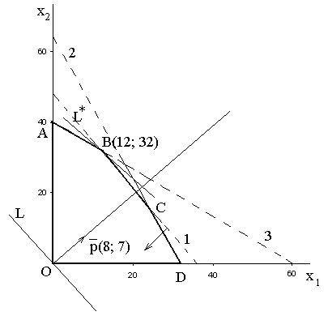
Рис.1. Графическое решение задачи (4)-(6)

Перейдем теперь к графическому изображению целевой функции. При фиксированном $z$ уравнение $8x_{1}+7x_{2}=z$ определяет прямую, а при изменении $z$ – семейство параллельных прямых. Эти прямые называются линиями уровня целевой функции, поскольку в каждой точке линии уровня значение целевой функции одно то же. Вектор $\vec{p}\left(8; 7\right)$, перпендикулярный ко всем линиям уровня, показывает направление возрастания $z$. Задача отыскания допустимого решения системы, для которого целевая функция максимальна (минимальна), геометрически сводится к определению точки допустимой области, через которую пройдет линия уровня, соответствующая наибольшему (наименьшему) значению $z$.
На рис.1, где построена допустимая область, строим вектор $\vec{p}\left(8; 7\right)$ (его длину можно увеличить) и перпендикулярную ему – одну из линий уровня, например, проходящую через начало координат. При решении задачи на максимум будем перемещать эту линию уровня параллельно самой себе в направлении, указанном вектором $\vec{p}$. Оптимальная точка определяется как точка пересечения линии уровня, отвечающей наибольшему значению $z$, с допустимой областью. Если требуется решить задачу на минимум, то линию уровня следует перемещать в направлении, противоположном вектору $\vec{p}$.
Линии уровня $L$ и $L^{}$ имеют общие точки с допустимой областью, причем линия $L^{}$ отвечает наибольшему значению $z$. При дальнейшем ее перемещении она уже не будет иметь общих точек с допустимой областью. Таким образом, оптимальное решение соответствует точке $B$, координаты которой можно определить путем совместного решения уравнений
$\begin{aligned}\left\{4x_{1}\text{}+3\text{}x_{2}=\text{144} | \right.\end{aligned}$,
соответствующих первой и третьей граничным прямым. Находим $x_{1}^{}=\text{12},\text{}x_{2}^{}=\text{32}$. При этом $z_{\text{max}}=8x_{1}^{}+7x_{2}^{}=\text{320}$ ден.ед. Чтобы получить наибольшую прибыль в 320 ден.ед., предприятие должно изготовить 12 шкафов и 32 стола. Заметим, что в оптимальном плане шкафов оказалось меньше столов, несмотря на то, что прибыль от одного шкафа выше, чем от одного стола.
В рассмотренном примере задача линейного программирования имеет единственное решение. Однако она может не иметь решения, если допустимая область неограниченна, а линии уровня целевой функции «движутся» в сторону неограниченности, или если данная система неравенств противоречива (допустимая область пуста). Задача может иметь и бесчисленное множество оптимальных решений, если линия уровня, отвечающая наибольшему (наименьшему) значению, совпадает с одной из сторон многоугольника. В подобных случаях говорят, что задача имеет альтернативное оптимальное решение (имеется свобода выбора оптимального решения).

2.3. Решение задачи линейного программирования в Excel
Симплексный метод является универсальным методом решения задач линейного программирования, однако, он требует серьезной математической подготовки. В настоящее время разработано множество программных средств, реализующих методы линейной оптимизации. Для учебных целей хорошим и очень простым инструментом служит оптимизация в MicroSoft Excel.
Рассмотрим последовательность действий по решению задачи (4)-(6) с помощью электронной таблицы Excel.
Этап 1. Загрузить программу Excel.
Этап 2. Для ввода исходных данных создать таблицу, приведенную на рис.2. Здесь показан один из вариантов организации исходных данных, возможны и другие варианты.

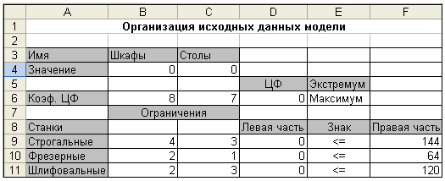
Рис.2. Ввод исходных данных задачи (4)-(6)

На рис.2 введены названия элементов модели (затенённые ячейки), но они являются лишь оформлением решения задачи и на результат не влияют.
Для независимых переменных $x_{1}$ и $x_{2}$ зарезервированы ячейки В4 : C4. Решение задачи и должно определить оптимальные значения именно этих величин.
Коэффициенты целевой функции записаны в ячейки B6 : C6. Целевая функция вводится в ячейку D6. При этом алгебраическая формула $8x_{1}+7x_{2}$, выражающая целевую функцию, должна быть трансформирована в так называемую клеточную формулу, содержащую не имена переменных, а адреса ячеек, в которых находятся эти переменные, как показано в табл.3.
Таблица 3
Ячейка | Формула
D6 | = B6 * B4 + C6 * C4 | или | = СУММПРОИЗВ(B6 : C6; B4 : C4)

Заполнение аргументов функции СУММПРОИЗВ( ) показано на рис.3.
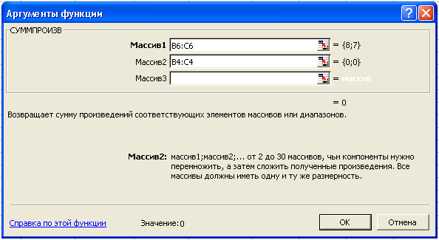
Рис.3. Функция СУММПРОИЗВ( )

Коэффициенты ограничений системы (5) размещены в ячейках блока B9 : C11. В ячейках F9 : F11 записаны правые части этих ограничений. Для записи левых частей ограничений $4x_{1}+3x_{2}$, $2x_{1}+x_{2}$ и $2x_{1}+x_{2}$ необходимо создать клеточные формулы и поместить их в соответствующие ячейки D9, D10 и D11, как показано в табл.4.
Таблица 4
Ячейка | Формула
D9 | = B9 * B4 + C9 * C4 | или | = СУММПРОИЗВ(B9 : C9; B4 : C4)
D10 | = B10 * B4 + C10 * C4 | или | = СУММПРОИЗВ(B10 : C10; B4 : C4)
D11 | = B11 * B4 + C11 * C4 | или | = СУММПРОИЗВ(B11 : C11; B4 : C4)

Вышеприведённые формулы отличаются только одним сомножителем, поэтому ячейки D10, D11 можно заполнить протягиванием формулы из ячейки D9, если в ячейках B4:C4 предварительно поставить знак $:
= СУММПРОИЗВ(B9 : C9; $B$4 : $C$4).
Этап 3. После ввода исходных данных можно приступить к поиску решения. С этой целью в Excel используется команда ПОИСК РЕШЕНИЯ меню СЕРВИС. Рассмотрим последовательность ввода компонентов.
Курсор в ячейку D6 (целевая ячейка) и команда Сервис – Поиск решения. На экране диалоговое окно Поиск решения (рис.4).
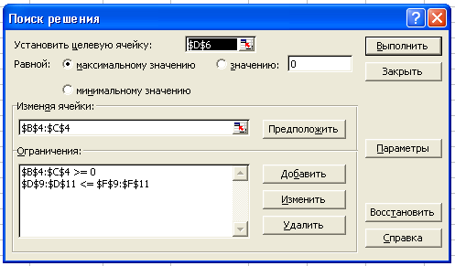
Рис.4. Диалоговое окно ПОИСК РЕШЕНИЯ

В окне Поиск решения пока заполнено только поле Установить целевую ячейку, в котором должен стоять адрес D6 (неважно, абсолютный или относительный);
Установить кнопку на поиск максимального значения. Если требуется найти минимальное значение или значение, равное заданной величине, то устанавливаются соответствующие кнопки и вводится значение заданной величины.
В поле Изменяя ячейки ввести адреса искомых переменных – B4 : C4 набором на клавиатуре или протаскиванием мыши.
Затем следует ввести ограничения – щелкнуть по кнопке Добавить – на экране появляется диалоговое окно Добавление ограничения. Ограничения можно вводить блоками, например, D9 : D11 <= F9 : F11, и B4 : C4 >= 0, как показано на рис.5 и 6.
Когда все ограничения для поиска оптимального решения заданы, воспользовавшись кнопками Изменить и Удалить, можно ввести изменения, либо удалить ряд ограничений из их списка. Процесс вычислений запускается нажатием кнопки Выполнить.

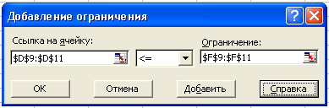
Рис.5. Добавление ограничений

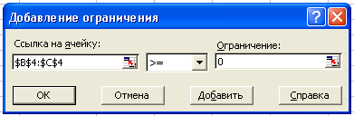
Рис.6. Добавление условий неотрицательности

Если вычисления оказались успешными, то полученное решение будет вставлено в таблицу, и на экране появится диалоговое окно Результаты поиска решения, содержащее информацию о завершении процесса поиска решения (рис.7).
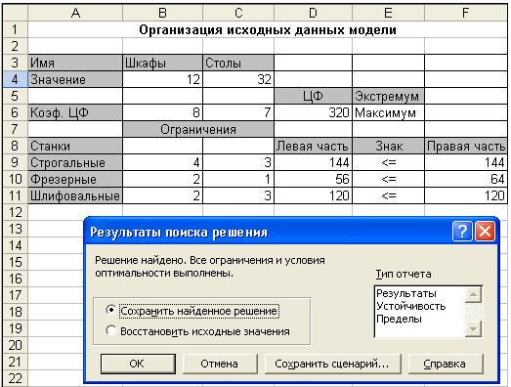

Рис.7. Результаты решения задачи (4)-(6)

Из рисунка видно, что в оптимальном решении:
- количество шкафов составляет 12 шт. (B4 = 12);
- количество столов составляет 32 шт. (C4 = 32).
При этом максимальная прибыль составляет 320 ден.ед. (ячейка D6), ресурс времени работы строгальных и шлифовальных станков (ограничения 1 и 3) исчерпан полностью (D9 = F9, D11 = F11), время простоя фрезерных станков составляет 64 – 56 = 8 часов.

2.4. Математическая модель многокритериальной оптимизации
В теории многокритериальной оптимизации (МКО) решаются задачи принятия решений одновременно по нескольким критериям. Задача МКО ставится следующим образом: требуется найти числа $x_{1},x_{2},\text{.}\text{.}\text{.},x_{n}$, удовлетворяющие системе ограничений
$g_{i}\left(x_{1},x_{2},\text{.}\text{.}\text{.},x_{n}\right)\begin{aligned}\left\{ | \right\}\left\{ | \right\}\end{aligned}\left\{\right\}b_{i}$, $i=1,2,\text{.}\text{.}\text{.},m$, (7)
для которых функции
$z_{k}=f_{k}\left(x_{1},x_{2},\text{.}\text{.}\text{.},x_{n}\right)$, $k=1,2,\text{.}\text{.}\text{.},K$, (8)
достигают максимального значения.
Множество точек $X=\left(x_{1},x_{2},\text{.}\text{.}\text{.},x_{n}\right)$, удовлетворяющих системе (7), образует допустимую область $D⊂R^{n}$. Элементы множества $D$ называются допустимыми решениями или альтернативами, а числовые функции $f_{k}$, $k=1,2,\text{.}\text{.}\text{.},K$ – целевыми функциями, или критериями, заданными на множестве D. В формулировке задаче (7)-(8) присутствует $K$ целевых функций. Эти функции отображают множество $D⊂R^{n}$ в множество $F⊂R^{K}$, которое называется множеством достижимости.
В векторной форме математическую модель МКО (7)-(8) можно записать следующим образом:
$$\vec{f}(X)=(f_{1}(X),\text{.}\text{.}\text{.},f_{K}(X))→\text{max}$$
при $X∈D$.
Здесь $\vec{f}(X)$ – вектор-функция аргумента $X∈D$.
Впервые проблема МКО возникла у итальянского экономиста В.Парето в 1904 г. при математическом исследовании товарного обмена. В дальнейшем интерес к проблеме МКО усилился в связи с разработкой и использованием вычислительной техники, и уже позднее стало ясно, что многокритериальные задачи возникают не только в экономике, но и в технике, например, при проектировании сложных технических систем.
В отличие от задач оптимизации с одним критерием в МКО имеется неопределенность целей. Действительно, существование решения, максимизирующего несколько целевых функций, является редким исключением, поэтому с математической точки зрения задачи МКО являются неопределенными и решением может быть только компромиссное решение. Например, при поиске плана предприятия, макимизирующего прибыль и минимизирующего затраты очевидна невозможность достижения обеих целей одновременно, так как чем больше затраты, тем больше должно быть продукции и тем больше прибыль.
Ввиду этого в теории МКО понятие оптимальности получает различные толкования, и поэтому сама теория содержит три основных направления:
1. Разработка концепции оптимальности.
2. Доказательство существования решения, оптимального в соответствующем смысле.
3. Разработка методов нахождения оптимального решения.

Пример (продолжение). В задаче из п.2.1 была рассмотрена задача по критерию максимизации общей прибыли от реализации готовой продукции. Математическая модель была сформулирована в виде целевой функции (4) и ограничений (5)-(6). Согласно оптимальному плану предприятие должно изготовить 12 шкафов и 32 стола, и наибольшая общая прибыль составит 320 ден.ед.

Дополнительно предположим, что предприятие заинтересовано в эффективном использовании оборудования. При этом известны цены за 1 час простоя оборудования каждого вида: для строгальных станков – 3 ден.ед., для фрезерных станков – 9 ден.ед., для шлифовальных станков – 2 ден.ед. Требуется составить математическую модель оптимизации по второму критерию – штрафу за неэффективное использование оборудования.
Обозначим через $z_{2}$ суммарные издержки предприятия за простой оборудования. Поскольку время простоя равно
$\text{144}−(4x_{1}+3x_{2})$ – для строгальных станков,
$\text{64}−(2x_{1}+x_{2})$ – для фрезерных станков,
$\text{120}−(2x_{1}+3x_{2})$ – для шлифовальных станков,
то суммарные издержки равны
$z_{2}=3\left(\text{144}−4x_{1}−3x_{2}\right)+9\left(\text{64}−2x_{1}−x_{2}\right)+2\left(\text{120}−2x_{1}−3x_{2}\right)$,
или
$z_{2}=−\text{34}x_{1}−\text{24}x_{2}+\text{1248}→\text{min}$. (9)
Система ограничений (5)-(6) при этом не изменяется:
$\begin{aligned}\left\{4x_{1}+3x_{2}≤\text{144} | \right.\left\{2x_{1}+ x_{2}≤\text{64} | \right.\end{aligned}$, (10)
$x_{1}≥0$, $x_{2}≥0$. (11)
Задача оптимизации (9)-(11) по второму критерию решается в Excel с использованием процедуры «Поиск решения» аналогично п.2.3. Исходные данные и результаты оптимизации показаны на рис.8.
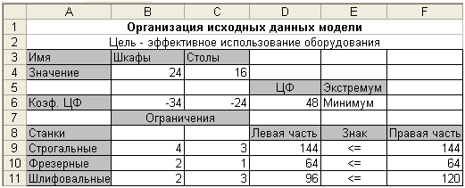
Рис.8. Исходные данные и результаты решения задачи (9)-(11)

Заметим, что целевая функция (9) содержит свободный член, поэтому в ячейку D6 помещается одна из формул табл.5.
Таблица 5
= B6 * B4 + C6 * C4 + 1248 | или | = СУММПРОИЗВ(B6 : C6; B4 : C4) + 1248

На рис.8 представлен оптимальный план выпуска мебели по критерию минимизации издержек за простой оборудования: предприятие должно изготовить 24 шкафа и 16 столов. Как видим, этот план существенно отличается от оптимального плана по критерию общей прибыли. При этом минимальные издержки составят $z_{2\text{,min}}=\text{48}$ ден.ед.

2.5. Оптимальность по Парето
Если функции $f_{1},f_{2},\text{.}\text{.}\text{.},f_{K}$ достигают максимум в одной и той же точке $X^{}∈D$, то говорят, что задача МКО имеет идеальное решение.
Случаи существования идеального решения в многокритериальной задаче крайне редки. Поэтому основная проблема при рассмотрении задачи МКО – формализация принципа оптимальности, т.е. определение того, в каком смысле «оптимальное» решение лучше других. В случае отсутствия «идеального решения» в задаче МКО ищется компромиссное решение.
Для всякой альтернативы $X∈D$ вектор из значений целевых функций $\left(f_{1}\left(X\right),f_{2}\left(X\right),\text{.}\text{.}\text{.},f_{K}\left(X\right)\right)$ является векторной оценкой альтернативы$X$. Векторная оценка альтернативы содержит полную информацию о ценности (полезности) этой альтернативы для главного конструктора системы, или, как принято говорить в системном анализе, лица, принимающего решение (ЛПР). Сравнение любых двух исходов заменяется сравнением их векторных оценок.
Пусть $X_{1},X_{2}∈D$. Если для всех критериев $f_{1},f_{2},\text{.}\text{.}\text{.},f_{K}$ имеют место неравенства $f_{k}\left(X_{2}\right)≥f_{k}\left(X_{1}\right)$, $k=1,2,\text{.}\text{.}\text{.},K$, причем хотя бы одно неравенство строгое, то говорят, что решение $X_{2}$ предпочтительнее решения $X_{1}$. Условие предпочтительности принято обозначать в виде $X_{2}≻X_{1}$.
Определение (оптимальность по Парето). В задаче МКО точка $X_{0}∈D$ называется оптимальной по Парето, если не существует другой точки $X∈D$, которая была бы предпочтительнее, чем $X_{0}$.
Точки, оптимальные по Парето, образуют множество точек, оптимальных по Парето (множество неулучшаемых или эффективных точек) $D_{p}⊂D$.
Оптимальные решения многокритериальной задачи следует искать только среди элементов множества альтернатив $D_{p}$. В этой области ни один критерий не может быть улучшен без ухудшения хотя бы одного из других. Важным свойством множества Парето $D_{p}$ является возможность «выбраковывать» из множества альтернатив заведомо неудачные, уступающие другим по всем критериям. Обычно решение многокритериальной задачи должно начинаться с выделения множества $D_{p}$. При отсутствии дополнительной информации о системе предпочтений ЛПР должно принимать решение именно из множества Парето $D_{p}$.
В векторной оптимизации кроме множества Парето в общем случае нет общих правил, по которому варианту $X_{2}$ отдается предпочтение по сравнению с другим вариантом $X_{1}$.
Часто решение многокритериальной задачи состоит в построении множества Парето-оптимальных точек и дальнейшем выборе одной из них на основе «здравого смысла» или с помощью какого-либо другого критерия.
Во всех случаях задача многокритериальной оптимизации каким-то способом сводится к задаче с одним критерием. Существует много способов построения такого окончательного критерия, однако ни одному из них нельзя заранее отдать наибольшее предпочтение. Для каждой задачи этот выбор должен делаться ЛПР.
Заметим, что целевые функции отображают множество точек, оптимальных по Парето $D_{p}⊂D⊂R^{n}$ в множество $F_{p}⊂F⊂R^{K}$, которое называется множеством Парето.
Пример (продолжение). Для задачи, сформулированной в п.2.1 и п.2.4, определить множество достижимости и множество Парето.
Построим образ допустимой области OABCD в пространстве критериев $\left(z,z_{2}\right)$, где целевые функции $z$ и $z_{2}$ определяются равенствами (4) и (9) соответственно. В табл.6 поместим характерные точки (вершины) допустимой области и соответствующие им образы в пространстве критериев.
Таблица 6
Точка в области $D$ | $$x_{1}$$ | $$x_{2}$$ | Образ точки в множестве $F$ | $$z=8x_{1}+7x_{2}$$  $$→\text{max}$$ | $$z_{2}=−\text{34}x_{1}−\text{24}x_{2}+\text{1248}$$  $$→\text{min}$$
$$O$$ | 0 | 0 | $$O^{'}$$ | 0 | 1248
$$A$$ | 0 | 40 | $$A^{'}$$ | 280 | 288
$$B$$ | 12 | 32 | $$B^{'}$$ | 320 | 72
$$C$$ | 24 | 16 | $$C^{'}$$ | 304 | 48
$$D$$ | 32 | 0 | $$D^{'}$$ | 256 | 160

Для двух заданных критериев на рис.9 представлено множество достижимости $F⊂R^{2}$ и множество Парето $F_{p}⊂F$, являющееся образом множества $D_{p}$, оптимальных по Парето точек. Эти множества получены на основе данных табл.6.
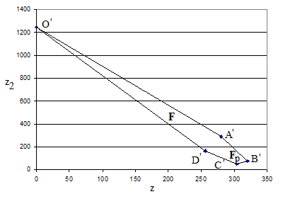
Рис.9. Множество достижимости и множество Парето

Множество $F_{p}$ на рис.9 представляет собой отрезок $B^{'}C^{'}$. Для критериев $z→\text{max}$, $z_{2}→\text{min}$ это множество образует «юго-восточную» границу множества достижимости.
Таким образом, решением задачи МКО является множество точек, оптимальных по Парето $D_{p}$.

2.6. Метод последовательных уступок
Компромиссное решение найдем методом последовательных уступок. В этом методе критерии нумеруются в порядке убывания важности. Пусть критерии $f_{1},f_{2},\text{.}\text{.}\text{.},f_{K}$ записаны в порядке уменьшения их важности. Тогда должны быть выполнены следующие действия.
1-й шаг. Решается однокритериальная задача по 1-му критерию:
$z_{1}^{}=\underset{X∈D}{\text{max}}f_{1}(X)$.
2-й шаг. Назначается разумная с инженерной точки зрения уступка ${Δz}_{1}$, составляется и решается новая задача оптимизации по 2-му критерию:
$z_{2}^{}=\text{max}\underset{f_{1}\left(X\right)≥z_{1}^{}−{Δz}_{1}}{\begin{aligned}\text{}X∈D\end{aligned}}f_{2}(X)$.
3-й шаг. Назначается уступка для 2-го критерия ${Δz}_{2}$, составляется и решается задача оптимизации по 3-му критерию:
$z_{3}^{}=\text{max}\underset{f_{1}\left(X\right)≥z_{1}^{}−{Δz}_{1}}{\begin{aligned}\text{}X∈D\end{aligned}}f_{2}\left(X\right)≥z_{2}^{}−{Δz}_{2}f_{3}(X)$.
Процесс назначения уступок по каждому критерию и решения однокритериальных задач продолжается, пока не дойдем до последнего $K$ – го шага.
$K$-й шаг. Назначается уступка для $K−1$ – го критерия ${Δz}_{K−1}$, составляется и решается задача оптимизации по последнему $K$ – му критерию:
$z_{K}^{}=\text{max}\underset{f_{1}\left(X\right)≥z_{1}^{}−{Δz}_{1}}{\begin{aligned}\text{}X∈D\end{aligned}}f_{2}\left(X\right)≥z_{2}^{}−{Δz}_{2}\text{.}\text{.}\text{.}\text{.}f_{K−1}\left(X\right)≥z_{K−1}^{}−{Δz}_{K−1}f_{K}(X)$.
Основной недостаток методов, использующих ограничения на критерии, состоит в субъективности выбора выбора уступок. При использовании метода последовательных уступок следует помнить, что уступки могут быть несоизмеримы между собой, поэтому надо предварительно организовать нормализацию критериев. Кроме того, в общем случае уже со 2-го шага решение может оказаться не оптимальным по Парето.
Пример (продолжение). Решим задачу оптимизации с двумя критериями методом уступок. Для первого критерия $z$ назначим уступку $Δz=8$, и в математическую модель (9)-(11) добавим еще одно ограничение $z≥\text{320}−8=\text{312}$. Тогда получим новую задачу оптимизации по второму критерию:
$z_{2}=−\text{34}x_{1}−\text{24}x_{2}+\text{1248}→\text{min}$ (12)
при ограничениях
$\begin{aligned}\left\{4x_{1}+3x_{2}≤\text{144} | \right.\left\{2x_{1}+ x_{2}≤\text{64} | \right.\left\{2x_{1}+3x_{2}≤\text{120} | \right.\end{aligned}$, (13)
$x_{1}≥0$, $x_{2}≥0$. (14)
Организация исходных данных задачи (12)-(14) на листе Excel приведена на рис.10.

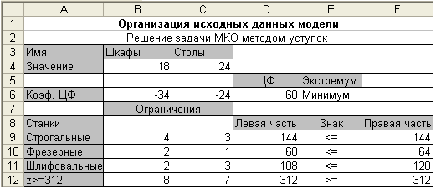
Рис.10. Исходные данные и результаты решения задачи МКО

В результате получен компромиссный план выпуска мебели, состоящий в изготовлении 18 шкафов и 24 столов. Общая прибыль предприятия будет равна $z=\text{312}$ ден.ед., а издержки за простой оборудования составят $z_{2}=\text{60}$ ден.ед.

3. Пример выполнения лабораторной работы

Исходные данные для выполнения лабораторной работы содержатся в табл.7.
Таблица 7
Оборудование | Затраты машинного времени на обработку единицы продукции, ч |  | Эффективный фонд времени станков, ч | Цена за простой единицы оборудования, ден.ед.
Оборудование | $$P_{1}$$ | $$P_{2}$$ | Эффективный фонд времени станков, ч | Цена за простой единицы оборудования, ден.ед.
$$A_{1}$$ | 13 | 14 | 762 | 1
$$A_{2}$$ | 9 | 22 | 946 | 6
$$A_{3}$$ | 21 | 4 | 840 | 1
Прибыль от реализации единицы продукции, ден.ед. | 70 | 40

Составим математическую модель. Пусть
$x_{1}$ и $x_{2}$ – количество продукции $P_{1}$ и $P_{2}$, которую необходимо изготовить на предприятии,
$z_{1}$ – общая прибыль от реализации готовой продукции,
$z_{2}$ – суммарные издержки (штраф) предприятия за простой оборудования.
Фактическая загрузка по каждой группе оборудования равна: $\text{13}x_{1}+\text{14}x_{2}$ – для строгальных станков, $9x_{1}+\text{22}x_{2}$ – для фрезерных станков, $\text{21}x_{1}+4x_{2}$ – для шлифовальных станков. Коэффициенты при неизвестных обозначают здесь нормы затрат машинного времени на обработку единицы продукции $P_{1}$ и $P_{2}$. Загрузка по каждой группе оборудования не должна превышать фонда машинного времени, т.е.:
$\begin{aligned}\left\{\text{13}x_{1}+\text{14}x_{2}≤\text{762} | \right.\left\{9x_{1}+\text{22}x_{2}≤\text{946} | \right.\end{aligned}$. (15)
Неизвестные, очевидно, должны быть неотрицательными:
$x_{1}≥0$, $x_{2}≥0$. (16)
Неравенства (15) и (16) образуют систему ограничений. Представим аналитически цели задачи. Общая прибыль от реализации готовой продукции (цель 1) выражается формулой
$z_{1}=\text{70}x_{1}+\text{40}x_{2}→\text{max}$. (17)
Из ограничений (15) следует, что время простоя оборудования равно:
$\text{762}−(\text{13}x_{1}+\text{14}x_{2})$ – для строгальных станков,
$\text{946}−(9x_{1}+\text{22}x_{2})$ – для фрезерных станков,
$\text{840}−(\text{21}x_{1}+4x_{2})$ – для шлифовальных станков,
поэтому суммарные издержки предприятия за простой оборудования (цель 2) составляют:
$z_{2}=1⋅\left(\text{762}−\text{13}x_{1}−\text{14}x_{2}\right)+6⋅\left(\text{946}−9x_{1}−\text{22}x_{2}\right)+1⋅\left(\text{840}−\text{21}x_{1}−4x_{2}\right)$,
или
$z_{2}=−\text{88}x_{1}−\text{150}x_{2}+\text{7278}→\text{min}$. (18)
Таким образом, математическая модель задачи состоит в максимизации целевой функции (17) и минимизации целевой функции (18) при условиях, что неизвестные $x_{1}$ и $x_{2}$ удовлетворяют системе ограничений (15) и неравенствам (16). Это есть задача линейной оптимизации с двумя критериями.
На рис.11 приведено графическое решение задачи по каждому критерию в отдельности. На основе системы ограничений (15)–(16) строится допустимая область в виде многоугольника OABCD. Покажем, например, как построена прямая I. В уравнении $\text{13}x_{1}+\text{14}x_{2}=\text{762}$ положим $x_{1}=0$, тогда получим $x_{2}=\frac{\text{762}}{\text{14}}≈\text{54},4$. Затем положим $x_{2}=0$, тогда $x_{1}=\frac{\text{762}}{\text{13}}≈\text{58},6$. Через две точки проведем прямую I. Неравенство $\text{13}x_{1}+\text{14}x_{2}≤\text{762}$ определяет полуплоскость, расположенную ниже этой прямой. Аналогично неравенство $9x_{1}+\text{22}x_{2}≤\text{946}$ задает полуплоскость, расположенную под прямой II, а неравенство $\text{21}x_{1}+4x_{2}≤\text{840}$ – полуплоскость, расположенную левее прямой III. Условия неотрицательности (16) в совокупности определяют первый квадрант координатной плоскости.
Оптимальное решение задачи по первому критерию определяется следующим образом. Строится вектор $p_{1}\left(\text{70}; \text{40}\right)$, координаты которого равны (или пропорциональны) коэффициентам целевой функции (17). Перпендикулярно этому вектору изображается прямая (линия уровня целевой функции), которая перемещается в направлении вектора, пока прямая имеет общие точки с допустимой областью. Оптимальное решение по первому критерию есть точка пересечения допустимой области с линией уровня, отвечающей максимальному значению $z_{1}$. Это есть вершина $C$. Координаты точки $C\left(\text{36}; \text{21}\right)$ определяются по графику приближенно. Они дают оптимальное решение задачи по первому критерию.
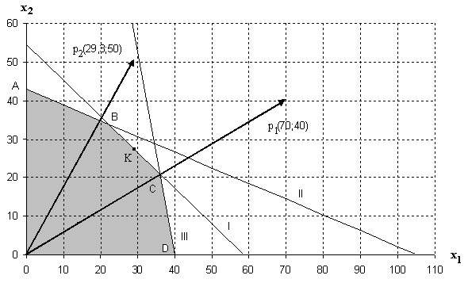
Рис.11. Графическое решение задачи по первому и второму критериям

Оптимальное решение задачи по второму критерию определяется аналогично, если задачу минимизации (18) заменить задачей максимизации целевой функции $−z_{2}=\text{88}x_{1}+\text{150}x_{2}−\text{7278}$ и построить вектор $p_{2}\left(\text{29},3; \text{50}\right)$, координаты которого пропорциональны координатам вектора $\left(\text{88}; \text{150}\right)$. Из рисунка видно, что оптимальной точкой является вершина $B\left(\text{22}; \text{34}\right)$.
Таким образом, выпуск продукции $P_{1}$ и $P_{2}$ в количествах 36 и 21 единица обеспечивает предприятию максимальную общую прибыль, а выпуск продукции $P_{1}$ и $P_{2}$ в количествах 22 и 34 единицы гарантирует предприятию минимальный общий штраф за простой оборудования.
Построение допустимой области можно выполнить в Excel. Для этого в соответствии с уравнениями системы (1) образуем табл.8. В блок ячеек A3 : A14 введем значения аргумента $x_{1}$, изменяющегося от нуля до $\text{max}\left(\frac{\text{762}}{\text{13}}; \frac{\text{946}}{9}; \frac{\text{840}}{\text{21}}\right)≈\text{105},1$.
Таблица 8
 | A | B |  | C | D
1 | $$x_{1}$$ |  | $$x_{2}$$
2 |  |  | Прямая I | Прямая II | Прямая III
3 | 0 | 54,43 |  | 43 | 210
4 | 10 | 45,14 |  | 38,9 | 158
5 | 20 | 35,86 |  | 34,8 | 105
6 | 30 | 26,57 |  | 30,7 | 52,5
7 | 40 | 17,29 |  | 26,6 | 0
8 | 50 | 8 |  | 22,5 | –53
9 | 60 | –1,29 |  | 18,5 | –105
10 | 70 | –10,6 |  | 14,4 | –158
11 | 80 | –19,9 |  | 10,3 | –210
12 | 90 | –29,1 |  | 6,18 | –263
13 | 100 | –38,4 |  | 2,09 | –315
14 | 110 | –47,7 |  | –2 | –368

В ячейки B3, C3 и D3 введем формулы из табл.9, которые копируются на блок ячеек B4 : D14.
Таблица 9
B3 | = (762 – 13 * A3) / 14
C3 | = (946 – 9 * A3) / 22
D3 | = (840 – 21 * A3) / 4

С помощью мастера диаграмм и блока ячеек B3 : D14 из табл. 3 строятся графики прямых линий I, II и III. Используя пункт меню «Ряд» и «Подписи оси x», указывают значения аргумента $x_{1}$, содержащиеся в блоке ячеек A3 : A14. После построения прямых следует выделить допустимую область, ограничив диаграмму снизу и сверху по вертикальной оси. Путем изменения размеров графика необходимо добиться, чтобы масштаб по осям координат был одинаковым. Подписи данных удобно сделать, используя пункт меню «Вид / Панели инструментов / Рисование».
Построим множество достижимости. Это есть образ многоугольника OABCD при отображении $z_{1}$ и $z_{2}$. Составим для этого табл.10.
Таблица 10
 | A | B | C | D | E | F
21 | Вершина допустимой области | $$x_{1}$$ | $$x_{2}$$ | Вершина множества достижимости | $$z_{1}$$ | $$z_{2}$$
22 | O | 0 | 0 | O´ | 0 | 7278
23 | A | 0 | 43 | A´ | 1720 | 828
24 | B | 22 | 34 | B´ | 2900 | 242
25 | C | 36 | 21 | C´ | 3360 | 960
26 | D | 40 | 0 | D´ | 2800 | 3758
27 |  |  |  | O´ | 0 | 7278

В колонках A, B и C вписаны обозначения вершин допустимой области и их координаты. В колонках D, E и F находятся обозначения вершин множества достижимости и их координаты, рассчитанные по целевым функциям (3) – (4): в ячейки E22 и F22 заносятся формулы из табл.11, которые копируются на блок ячеек E23 : F26.
Таблица 11
E22 | = 70 * B22 + 40 * C22
F22 | = – 88 * B22 – 150 * C22 + 7278

Начальная вершина O´ со своими координатами повторяется в строке 27. На плоскости $\left(z_{1},z_{2}\right)$ по данным табл.10 строится множество достижимости, как показано на рис.12.
Граничные линии этого множества можно построить в Excel. Для этого следует выделить блок ячеек E22 : F27 и обратиться к мастеру диаграмм, выбрав точечную диаграмму, на которой значения соединены отрезками. Для обозначения вершин O´, A´, B´, C´, D´ следует использовать панель инструментов «Рисование». В «Формате надписи» выбираются:
- вкладка «Защита» и убирается «флажок» в опции «Скрыть текст»,
- вкладка «Свойства» и отмечается кнопка в опции «Изменять размеры вместе с диаграммой».
Множество Парето образует юго-восточную границу множества достижимости, поскольку $z_{1}→\text{max}$ и $z_{2}→\text{min}$. В данном случае множество Парето есть отрезок B´C´.
Это значит, что точки отрезка BC на рис.12 образуют множество Парето – оптимальных (или эффективных) точек.
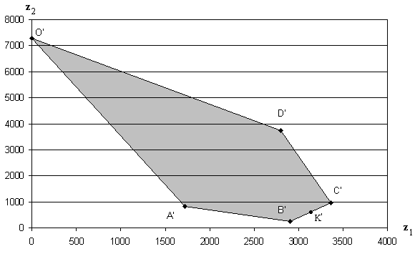
Рис.12. Множество достижимости и множество Парето

Решение задачи по каждому критерию получим теперь в Excel. Организация данных для решения задачи по первому критерию представлена в табл.12.
Таблица 12
 | A | B | C | D | E | F | G
1 | Целевая функция 1 – прибыль от реализации готовой продукции
2
3 | Продукция | P₁ | P₂
4 | Значение | 36 | 21
5 |  |  |  |  | Ограничения
6 | Станки |  |  | Левая часть | Знак | Правая часть | Штраф
7 | Строгальные | 13 | 14 | 762 | <= | 762 | 1
8 | Фрезерные | 9 | 22 | 786 | <= | 946 | 6
9 | Шлифовальные | 21 | 4 | 840 | <= | 840 | 1
10 |  |  |  | ЦФ1->max |  | ЦФ2 | 960
11 | Прибыль | 70 | 40 | 3360

Вначале ячейки B4 : C4 – пустые, они предназначены для записи решения задачи. В ячейках D7 и G10 записаны формулы из табл.13. Содержимое ячеек D8, D9, D11 получено копированием формулы из D7.
Таблица 13
D7 | = СУММПРОИЗВ(B7 : C7; $B$4 : $C$4)
G10 | = СУММПРОИЗВ(G7 : G9; F7 : F9 – D7 : D9)

Далее идет обращение к процедуре «Поиск решения» в пункте меню «Сервис». Целевой ячейкой является D11. Оптимальный план выпуска продукции $P_{1}$ и $P_{2}$ в количествах 36 и 21 единица содержится в ячейках B4 : C4, максимальная прибыль (ячейка D11) равна 3360 ден.ед, штраф за простой оборудования (ячейка G10) – 960 ден.ед.
Решение задачи по второму критерию выполняется на другом листе аналогично (см. табл. 14), но целевой ячейкой служит G10.
Таблица 14
 | A | B | C | D | E | F | G
1 | Целевая функция 2 – штраф за простой станков
2
3 | Продукция | P₁ | P₂
4 | Значение | 22 | 34
5 |  |  |  |  | Ограничения
6 | Станки |  |  | Левая часть | Знак | Правая часть | Штраф
7 | Строгальные | 13 | 14 | 762 | <= | 762 | 1
8 | Фрезерные | 9 | 22 | 946 | <= | 946 | 6
9 | Шлифовальные | 21 | 4 | 598 | <= | 840 | 1
10 |  |  |  | ЦФ1 |  | ЦФ2->min | 242
11 | Прибыль | 70 | 40 | 2900

Оптимальное решение по второму критерию (ячейки B4 : C4) состоит в выпуске продукции $P_{1}$ и $P_{2}$ в количествах 22 и 34 единицы, минимальный штраф за простой оборудования (ячейка G10) составляет 242 ден.ед., прибыль (ячейка D11) равна 2900 ден.ед.
Компромиссное решение задачи определяется на третьем листе методом уступок. Согласно условию величина уступки принимается равной ${Δz}_{1}=\frac{\text{3360}−\text{2900}}{2}=\text{230}$. Организация данных представлена в табл.15. Целевая ячейка – G11.
Таблица 15
 | A | B | C | D | E | F | G
1 | Решение задачи МКО методом уступок
2
3 | Продукция | P₁ | P₂
4 | Значение | 29 | 27,5
5 |  |  |  |  | Ограничения
6 | Станки |  |  | Левая часть | Знак | Правая часть | Штраф
7 | Строгальные | 13 | 14 | 762 | <= | 762 | 1
8 | Фрезерные | 9 | 22 | 866 | <= | 946 | 6
9 | Шлифовальные | 21 | 4 | 719 | <= | 840 | 1
10 | Прибыль | 70 | 40 | 3130 | >= | 3130
11 |  |  |  |  |  | ЦФ2->min | 601

Полученные результаты оптимизации сведены в табл.16.
Таблица 16
Критерий оптимальности |  | Продукция |  |  |  |  |  | Значения целевых функций
 | Точка на рис.11 |  | P₁ |  | P₂ |  | Точка на рис.12 |  | z₁, ден.ед. | z₂,  ден.ед.
Прибыль от реализации продукции |  | C |  | 36 |  | 21 |  | C´ | 3360 |  | 960
Штраф за простой станков |  | B |  | 22 |  | 34 |  | B´ | 2900 |  | 242
Компромиссное решение |  | K |  | 29 |  | 27,5 |  | K´ | 3130 |  | 601

Компромиссное решение (ячейки B4 : C4) состоит в выпуске продукции $P_{1}$ и $P_{2}$ в количествах 29 и 27,5 единицы. Оно обеспечивает предприятию высокую (но не максимальную) общую прибыль, равную 3130 ден.ед., но при этом штраф за простой оборудования уменьшится и составит 601 вместо 960 ден.ед.
Множество точек, неулучшаемых по двум критериям, есть отрезок BC с уравнением $\text{13}x_{1}+\text{14}x_{2}=\text{762}$. Поскольку $\text{13}⋅\text{29}+\text{14}⋅\text{27},5=\text{762}$, то компромиссное решение (точка К на рис.11) удовлетворяет этому уравнению и, значит, является эффективным по Парето.
Замечание. Если требуется определить целочисленное решение, то систему ограничений следует дополнить условием целочисленности ячеек B4 : C4. Тогда наилучшим по двум критериям будет являться решение $x_{1}=\text{30}$, $x_{2}=\text{26}$, которое уже не является эффективным по Парето.

4. Форма отчета

По результатам выполненной лабораторной работы представляется отчет, в котором должны содержаться следующие пункты:
- Постановка задачи с конкретным содержанием, сформулированным для своего варианта. Исходные данные должны быть представлены в виде табл.2.
- Математическую модель в виде двухкритериальной задачи оптимизации.
- Допустимая область задачи. Определение оптимального решения по каждому критерию графическим методом.
- Множество достижимости, множество Парето, множество Парето-оптимальных точек.
- Решение задачи отдельно по каждому критерию.
- Определение компромиссного решения методом уступок. Величину уступки принять равной половине разности между значениями прибыли, полученными в результате оптимизации по каждому критерию.
- Показать, что компромиссное решение является эффективным по Парето.
- Выводы по результатам исследований.

5. Задания к лабораторной работе

Задания приведены на сайте http://gurov.vs58.net/, а вариант определяется в зависимости от номера студента в журнале преподавателя.

6. Литература

1. С.В.Гуров. Теория системного анализа и принятия решений. Учеб.пособие. – Санкт-Петербург: СПбГЛТА, 2008.

